**Пояснение к вопросу № 17:**

**Уважаемые собственники помещений МКД!**

С 1 сентября 2022 года вступает в силу Постановление Правительства РФ от 03.02.2022 № 92, которым вносятся изменения в порядок расчетов за коммунальные ресурсы, потребляемые в целях содержания общего имущества собственников помещений в многоквартирных домах (далее – **КР на СОИ).**

Согласно новому порядку, в течение первого квартала нового года управляющие организации в т.ч. ТСЖ, ТСН будут обязаны сделать перерасчёт платы за КР на СОИ за предыдущий год. Сделать это нужно в домах, где есть ОДПУ (общедомовые приборы учета) и расчёты ведутся по нормативу. При этом:

1. **если показания ОДПУ больше**, чем сумма норматива за год, тогда ТСЖ должна  **доначислить**  **плату по КР на СОИ собственникам;**
2. **если разница таких показаний отрицательная**, то ТСЖ в квитанциях **выставит ноль по КР на СОИ** на весь отрицательный объём.

**Анализ потребления коммунальных ресурсов в нашем МКД показал, что из месяца в месяц наблюдается превышение показаний ОДПУ над нормативом.**

Прежде всего это связано с (будем все называть своими именами) воровством коммунальных ресурсов недобросовестными собственниками и нанимателями помещений в МКД. Выражается это в нежелании собственников помещений устанавливать индивидуальные приборы учета, в следствии чего отсутствует какая-либо возможность контролировать реальное потребление ресурсов. У таких собственников помещений возникает возможность оплачивать потребление в размере установленных нормативов и при этом потреблять значительно больше этих нормативов. Особенно это касается тех квартир, где прописан один человек, а проживает более одного человека, поскольку установленные нормативы опираются именно на количество проживающих в помещении.

Поскольку все вышесказанное в конечном итоге может привести к значительным доначислениям в первом квартале каждого последующего года, хотим обратиться ко всем собственникам помещений МКД:

|  |
| --- |
| ТСЖ «Светлое» предлагает принять решение рассчитывать плату КР на СОИ исходя из фактических показаний ОДПУ за минусом данных ИПУ по установленным тарифам Правительства РФ по каждому виду коммунальных ресурсов.  **ПРИМЕЧАНИЕ:** **Для расчета платы за КР на СОИ по фактическим показания ОДПУ перерасчет по итогам года делать не надо.** |

**К вопросу №4 голосования.**

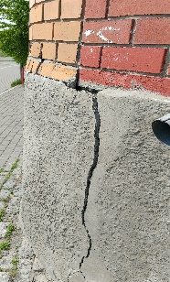

**К вопросу №7 голосования.**

По причине того, что канализационные выпуска из подъездов №№ 1,2,3 были уложены на не уплотнённый грунт, к настоящему времени в них образовались контр уклоны, что является причиной постоянных засоров, а так же через не герметичные стыки вытекающие жидкости вымывают грунт. В районе 2-го подъезда видна промоина.

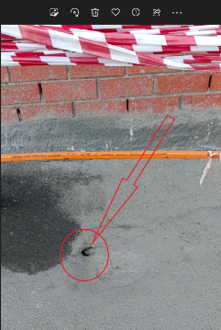

**К вопросу 10 голосования.**

Каждые 10 лет система противопожарной автоматики и дымоудаления должна проходить модернизацию. В нашем случае с момента ввода дома в эксплуатацию модернизация ни разу не проводилась. К настоящему времени система противопожарной автоматики и дымоудаления нашего дома не выдерживает никакой критики.

***Примите правильное решение – это наша безопасность!***

**К вопросу 18 голосования.**

Постановлением №11725 от 29. 12. 2017 года утверждена МУНИЦИПАЛЬНОЙ ПРОГРАММЫ "ФОРМИРОВАНИЕ КОМФОРТНОЙ ГОРОДСКОЙ СРЕДЫ НА ПЕРИОД ДО 2030 ГОДА"

Мы можем принять участие в данной программе в части благоустройства внутри дворовых проездов и парковок. Для вступления в данную программу должны быть выполнены несколько критериев. Один из них, который может реально повлиять на вступление в данную программу – это долевое участие в ней. Долевое участие в данной программе может быть от 0 до 50%.

Предлагаемый вариант в 30% будет нести нагрузку на собственников помещений в размере 104,71 рубля/м2 общей площади квартиры.

Из 9 462 200 рублей, которые город может потратить на благоустройство нашей территории наша доля будет составлять 2 838 660 рублей.

*Уважаемые собственники примите правильное решение и не задерживайте бюллетени голосования.*

*Часть работ необходимо выполнить эти летом.*